vn.py快速入门3 - 数字货币BITMEX
原创 用Python的交易员 VNPY 2019-07-28
收录于话题
#vn.py快速入门
8个
数字货币方面，vn.py已经支持的接口包括：

BitMEX(bitmex)：期货、期权、永续合约

OKEX合约(okexf)：期货

火币合约(hbdm)：期货

币安(binance)：现货

OKEX(okex)：现货

火币(huobi)：现货

Bitfinex(bitfinex)：现货

1Token(onetoken)：多通道聚合

从分类上看，期货和永续合约类的接口，由于其保证金交易的模式以及允许随意做空，比较适合CTA趋势类需要双向交易的量化策略；而现货类的接口，则由于可以实现真实数字货币的转换以及提取，更加适合套利类和搬砖类的策略。
针对CTA类策略的研发，需要充足的历史数据来满足模型开发、策略回测的要求，以上接口中目前只有BitMEX和币安两个交易所的接口提供了较长的历史数据（超过1年的1分钟K线），所以我们这篇教程就选择BitMEX来讲解。
上述接口特点的分类只是最基础的规则，在真正的实盘交易中则可能面对复杂得多的情况：比如一个做市商策略可能持有一定的BTC现货多头，在火币现货交易所上进行报价做市，同时使用BitMEX的永续合约来进行做市敞口风险对冲管理。
注意下文中，BitMEX指带交易所自身，BITMEX则指带vn.py中的交易接口功能。

准备账号

和期货CTP类似，BitMEX交易所也提供了一套TESTNET仿真环境，打开https://testnet.bitmex.com，点击右侧的“注册”按钮，填入基本信息快速完成注册。

注意BitMEX网站目前在国内可能存在访问上的一些问题，需要使用科学上网或者境外的云服务器（比如香港阿里云）来解决，同时后续连接交易所进行交易也同样需要。科学上网请使用Shadowsocks，VPN、Lantern等方法都不行。

注册完成后，登录进入到交易主页面，点击顶部菜单栏的“API”按钮后，在左侧导航栏中找到“API密钥管理”：

名称随意填一个

CIDR留空不填

权限选择“委托”

点击“创建API密钥”按钮

记录好上图中你的ID和密钥（Secret），在所有数字货币交易所的世界中，这两条信息就是你API交易时的用户名和密码了，千万不要泄露给别人！！！

接口登录

接下来照着入门1中的方法，启动VN Trader Pro，只加载BITMEX接口就行。

进入主界面后，点击菜单栏的“系统”->“连接BITMEX”，看到对话框：

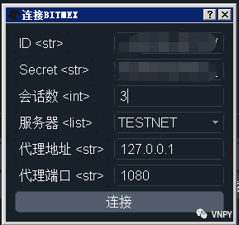

各个字段的填写如下：

ID：上一步生成的ID

Secret：上一步生成的密钥

会话数：3

服务器：选择TESTNET（REAL为实盘环境）

代理地址：127.0.0.1

代理端口：1080

注意如果在国内的机器上运行，在点击“连接”按钮前请确保Shadowsocks客户端已经在正常运行，且检查你的代理端口是1080，不会配置的话请自行搜索Shadowsocks使用方法（安全起见我们这里就不教了）。

点击“连接”按钮开始登录BITMEX服务器以及相关初始化操作，在右下角的日志监控组件中，可以看到初始化相关的日志信息输出：

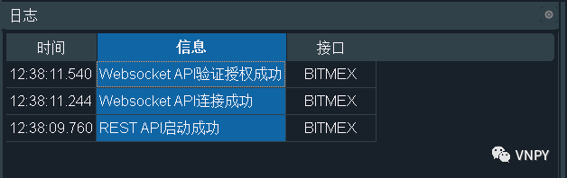

登录初始化过程中有任何异常情况，日志信息中都会看到相应的文字输出，可以根据内容自行排查。看到“Websocket API验证授权成功”这条日志后，说明已经成功完成了初始化操作。

查看合约

点击菜单栏“帮助”->“查询合约”，或者左侧功能导航栏的导数第二个放大镜按钮，打开合约查询对话框：

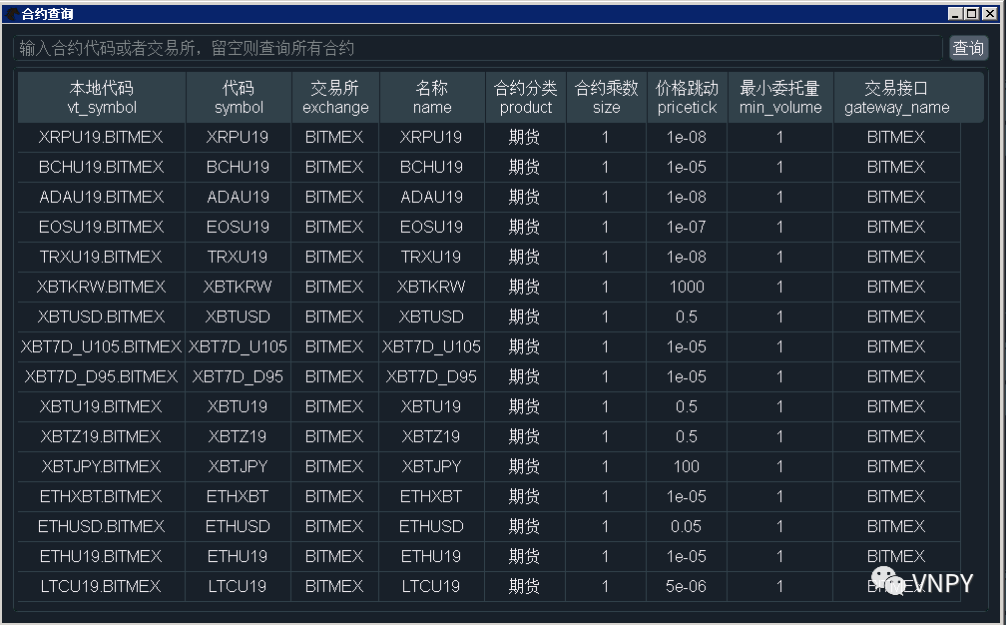

点击右上角的查询按钮，显示当前VN Trader内部已连接的交易接口（BITMEX）上支持的所有可交易合约。

几个需要关注的字段：

合约代码symbol：该合约在某家交易所的唯一标识

交易所代码exchanage：该交易所在VN Trader内的唯一标识

本地代码vt_symbol：由合约代码以及交易所代码共同组成，代表该合约在VN Trader内的唯一标识符，需要交易所代码是因为跨交易所的代码可能存在重复，比如000001在上交所代表的是上证指数，在深交所代表的则是平安银行；

价格跳动pricetick：意味着交易委托时价格的最小变动单位，如果精度不对则会造成委托失败

订阅行情

在上一步中找到自己想要订阅行情的合约信息后（或者你本来就知道），则可以在VN Trader界面左上角的交易组件框中，选择交易所、接口后，在代码框中输入合约代码后回车，即可订阅行情。

BitMEX交易所最主流的品种是永续合约XBTUSD和ETHUSD，永续合约可以理解为一种不会到期交割的期货，每天通过互换费率结算来实现期货和现货价格的收敛。

当收到最新行情Tick推送时，会显示在下方的深度报价中。和国内期货的CTP接口不同，BitMEX的Tick数据推送采用逐笔全推模式，也就意味着市场上的每一笔成交或者挂单变动，你都会收到对应的Tick数据推送更新。

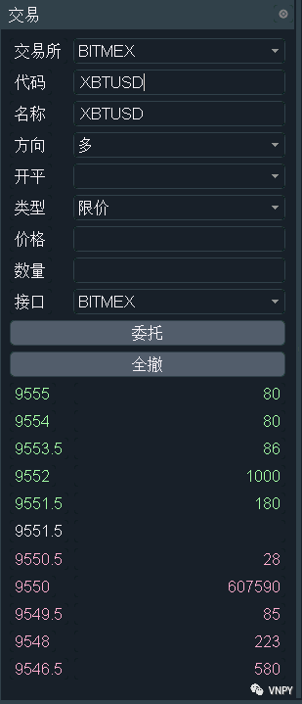

如果订阅行情时，日志监控输出说找不到合约信息，那么请先检查是否搞对名命名规则。

所有已订阅的行情信息，都会显示在右侧顶部的行情监控组件中，方便后续快速执行手动交易。

交易下单

知道最新行情的价格在哪里后，就可以进行买卖下单：

选择交易方向：要买（多）还是要卖（空）

交易开平留空不用选

选择价格类型：BITMEX接口支持限价、市价、STOP（停止单）三种委托类型！！！

输入价格和数量后，点击“委托”按钮即可发出交易请求

委托成交

委托请求提交后，则会返回相应的委托回报信息，显示在委托组件中，显示当前这笔委托请求的最新状态：

注意委托组件分为两个：

“活动”：只显示当前处于可撤状态（提交中、未成交、部分成交）的委托信息

“委托”：显示所有的委托信息（包括可撤委托）

两个组件中，对于处于可撤状态的委托，均可双击该笔委托的单元格来实现撤单的功能（鼠标放置其上时会有文字提示）。或者也可以通过交易组件上的单击“全撤”按钮，来实现一键全撤VN Trader内当前所有可撤委托。

当委托发生成交后，VN Trader会收到成交推送的数据，并显示在成交监控组件中，用户可以通过每笔成交的委托号来实现和对应委托的映射。注意在实盘中，每笔委托可能和多笔反向来自其他投资者的委托发生成交，即一笔委托对应有多笔成交记录。

资金持仓

BitMEX交易所的结算货币采用的是XBT（BTC），也就是所谓的币本位，而非USDT（所谓的法币本位）。委托成交后，账户的资金情况将会发生变化：

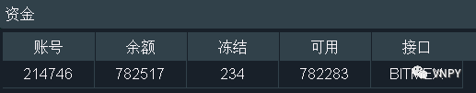

注意这里显示的数字对应的单位为XBt，而BitMEX网页上显示的数字单位为XBT：

1 XBT = 1,000,000,000 XBt （9个0）

所以乍一看到账上数字这么大的时候不要瞎激动，没这么多钱。

BITMEX接口的资金和持仓信息均采用服务器推送模式，也就是任意时间点你看到的数字都是目前账户上的最新情况（和CTP的6秒查询形成鲜明对比）。

同时在持仓计算上，采用的净持仓模式（多空仓位自动对冲），数量为正时代表当前持有多头持仓，负则是空头持仓。

买入做多5手后，再卖出做空10手，此时BitMEX交易所会自动先将5手多仓平掉，再开5手新的空头仓位，形成净持仓-5手。

实盘交易

当你已经对TESTNET的仿真测试环境足够熟悉后，可能已经做好了实盘交易的准备。前往https://www.bitmex.com注册好实盘账户后，完成入金和KYC等操作后，获取API的ID和密钥方法和TESTNET环境完全一致。注意在连接BITMEX的对话框中，服务器需要改为REAL（实盘环境）。

BitMEX交易所的服务器位于爱尔兰的亚马逊云AWS上，测试阶段可以用Shadowsocks科学上网来连接，但进入实盘阶段后还是推荐用境外云服务器更加稳定，当然对于交易策略延时敏感的用户，最好的选择就是爱尔兰的AWS服务器了。

